Navidad 2014 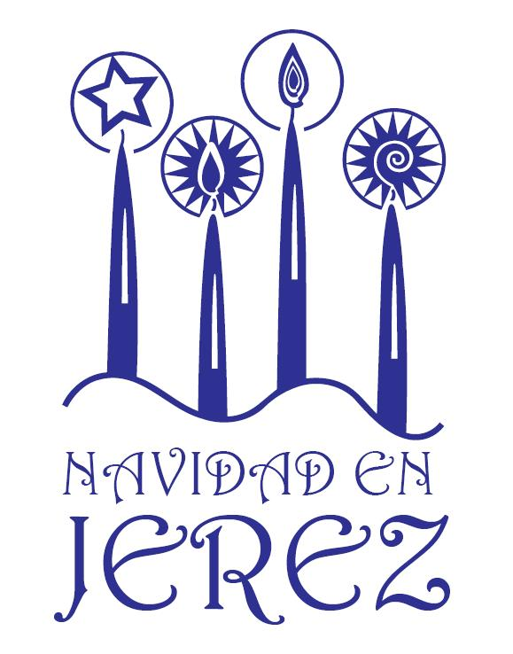

Puro Evento ha calificado de rotundo éxito los resultados obtenidos en el primer año de la Ciudad de Hielo

El balance ha superado las 60.000 visitas, una cifra muy satisfactoria para los gestores del proyecto en comparación con otras ciudades

El espacio habilitado en el González Hontoria, e incluido en el programa navideño de Turismo, Cultura y Fiestas, cerró sus puertas ayer tras algo más de un mes de apertura

12 de enero de 2015. La Ciudad de Hielo, instalada en el Parque González Hontoria, y gestionada por la empresa Puro Evento, en colaboración con la Delegación de Turismo, Cultura y Fiestas, cerró ayer con unos datos de balance muy positivos, según han declarado los propios gestores.

Desde su apertura, el pasado día 5 de diciembre, este espacio ha recibido más de 60.000 visitantes, una cifra considerada muy satisfactoria en comparación con otras ciudades. Cabe recordar que esta zona de ocio ha permanecido abierta algo más de un mes, en horario de de 11 a 23 horas.

La Ciudad de Hielo ha constituido uno de los elementos más novedosos de la programación de Navidad de la Delegación de Turismo, Cultura y Fiestas, que ha permitido poner en valor y dinamizar una zona destacada de la ciudad, y que además ha estado conectada con el centro de la ciudad mediante un trenecito.

Este espacio ha contado con tres pistas de hielo, una infantil, otra con tobogán, y una tercera para adultos, además de todo tipo de atracciones y un espacio de ocio y hostelería.

